ĆWICZENIE 1 – PAMIĘCI SŁUCHOWEJ (DLA MŁODSZYCH DZIECI)
Kładziemy przed dzieckiem osiem obrazków i przykrywamy je. Następnie wypowiadamy kilkuelementowy ciąg wyrazów i prosimy dziecko o wskazanie właściwych przedmiotów. Odsłaniamy obrazki. Liczbę obrazków można zwiększać lub zmniejszać odpowiednio
do wieku dziecka. Uznaje się, że dla dzieci 3-letnich normą jest zapamiętywanie średnio 3 słów, dla dzieci 4-letnich – 4 słów, 5 i 6-letnich około 6 słów, starsze dzieci zapamiętują około 7 słów i tym samym osiągają zakres pamięci krótkotrwałej takiej, jak u osób dorosłych.
Dodam, iż do ćwiczeń pamięci słuchowej można wykorzystać zarówno materiał obrazkowy jak też wszelkie dostępne w domu materiały, zabawki, elementy gier, produkty spożywcze itp. Dla młodszych dzieci na początek najlepiej, żeby były to elementy
w zakresie jednej kategorii, np. zabawki.
Dodatkowo ćwiczymy nazywanie, czyli nadawanie mowy oraz wskazywanie, czyli rozumienie mowy i oczywiście wzbogacamy słownik bierny oraz czynny.

- 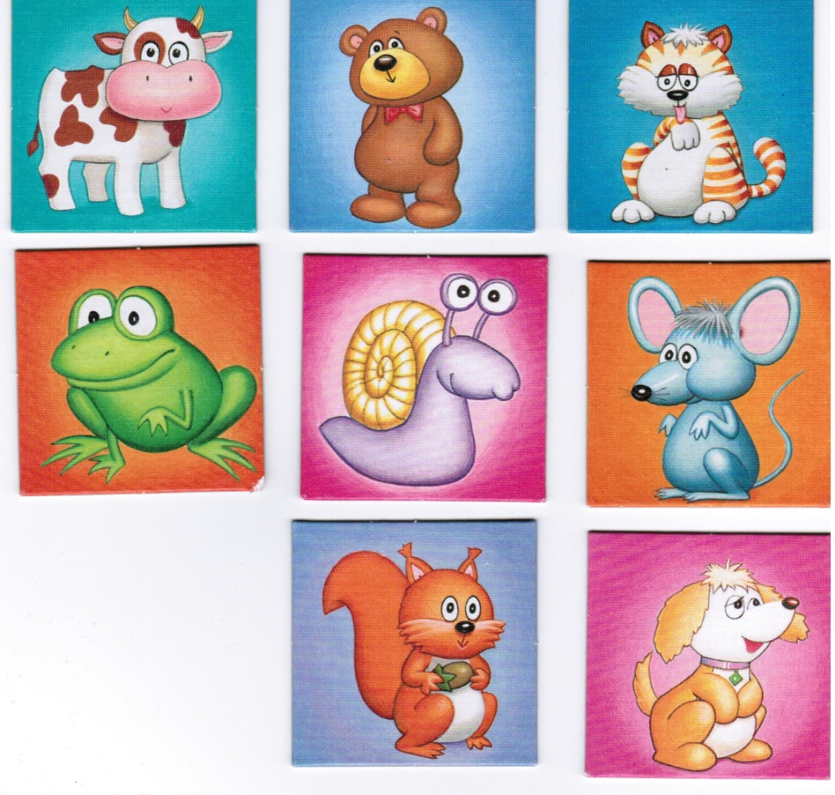
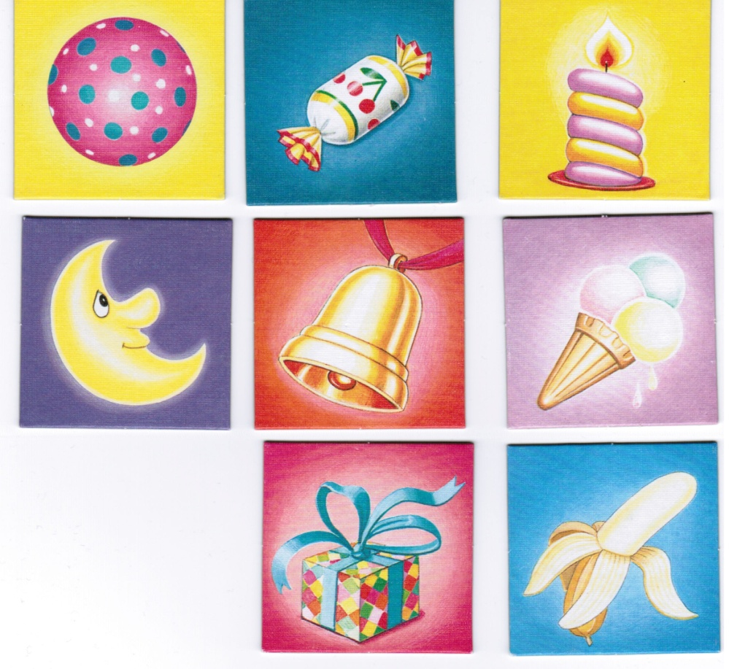
Przedstawione obrazki pochodzą z gry „Gdzie jest żabka”. Możemy je przedstawiać w dwóch kategoriach – „zwierzęta” lub „przedmioty” lub mieszać kategorie ze sobą.

ĆWICZENIE NR 2
„DUSZEK ŁAKOMCZUSZEK”

Rozkładamy przed dzieckiem obrazki przedstawiające różne produkty spożywcze
oraz foliową torebkę – Duszka. Mówimy: Duszek jest wielkim łakomczuszkiem. Teraz ma ochotę zjeść ….. (i tu wymieniamy odpowiednią - tzn. dostosowaną do wieku i możliwości ) ilość produktów spośród rozłożonych na stoliku.
Zadaniem dziecka jest wysłuchanie ciągu wyrazów, zapamiętanie ich i włożenie do „Duszka Łakomczuszka” odpowiednich obrazków (lub „prawdziwych” produktów).
Można odwrócić role - tzn. dziecko zadaje (rodzicowi, rodzeństwu), co chce zjeść duszek,
co sprawia ogromną radość, szczególnie gdy rodzic się myli.

Obrazki pochodzą z materiałów: B. Der – Staszewska, Chcę mówić. Pomoce do rehabilitacji afazji, Wydawnictwo Harmonia
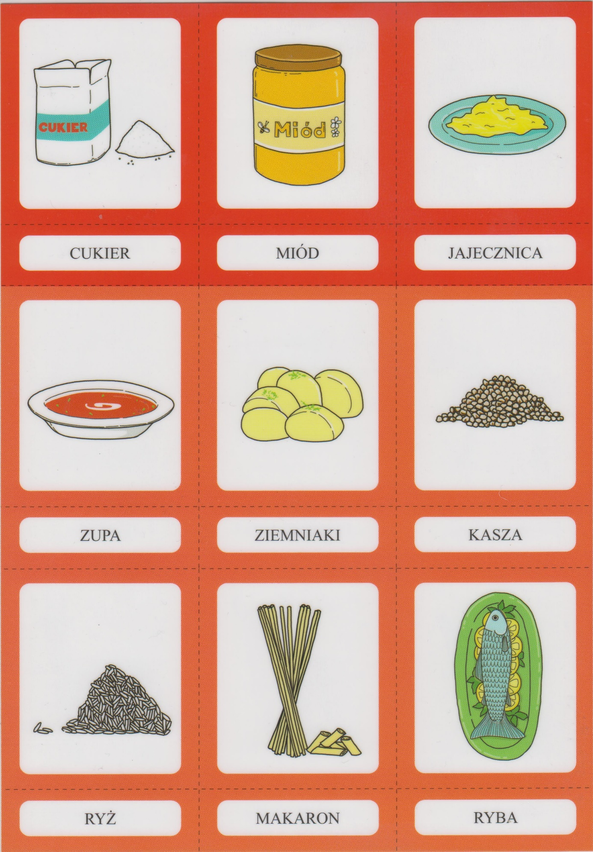
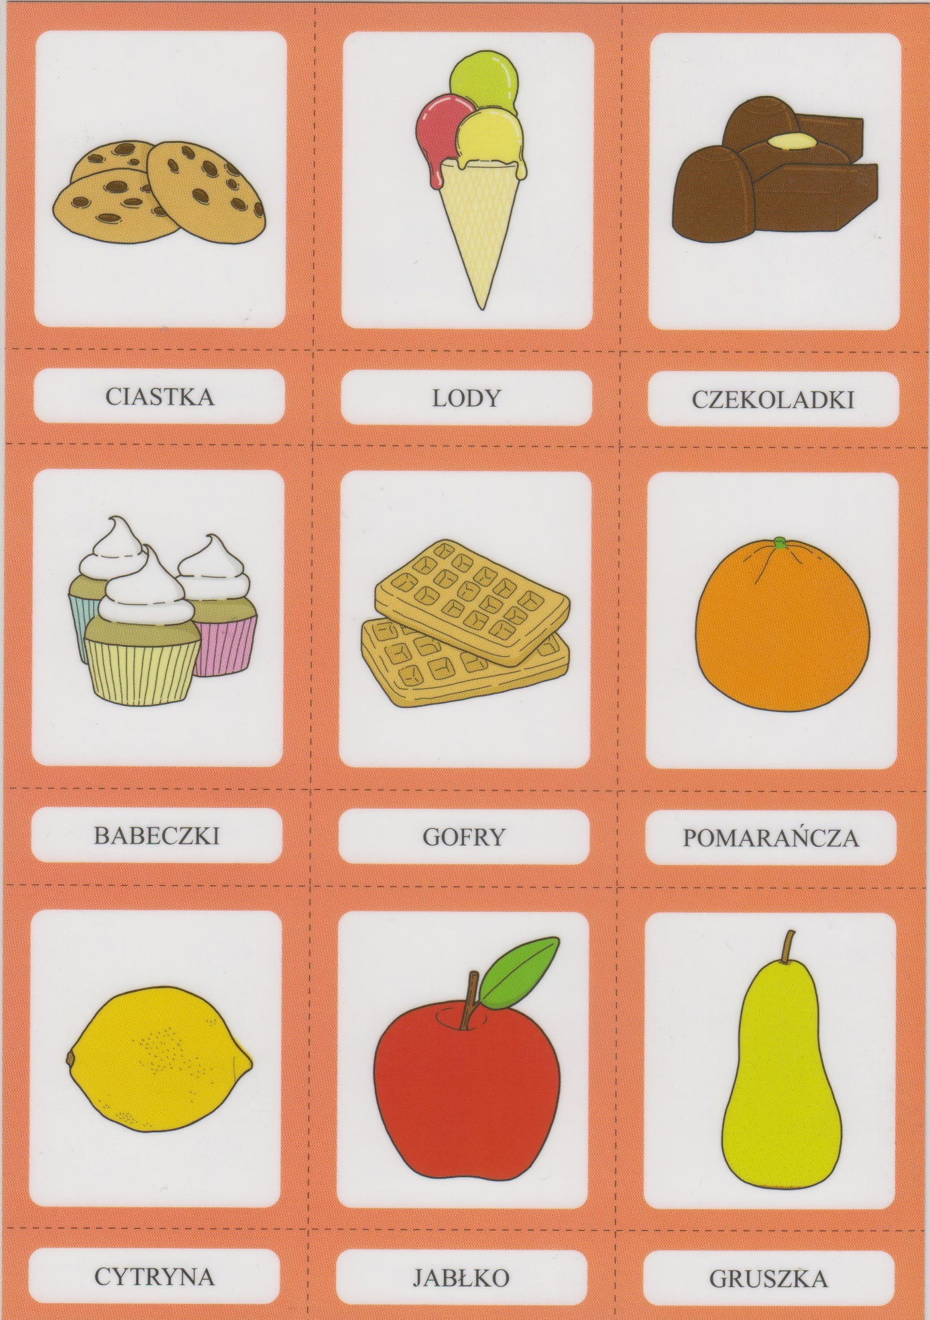

ĆWICZENIE NR 3
Próby języka i warg wplecione w zabawę logopedyczną: „W gospodarstwie na wsi”.
Papierowa sylweta kota lub maskotka. Kot oprowadza dziecko po gospodarstwie wiejskim. Rodzic snuje opowieść w celu zaciekawienia dziecka. Wspólnie odwiedzają poszczególne zwierzęta (obrazki zwierząt lub figurki). Konkretnym zwierzętom przyporządkowane są określone próby:
- kot („koci grzbiet”: czubek języka za dolnymi siekaczami, żuchwa (szczęka dolna) nieruchoma, wyciąganie języka na brodę i do nosa - naśladowanie picia mleka, oblizywanie warg)
- koń (kląskanie i parskanie)
- pies (cmokanie, merdanie ogonem - język do kącików ust przy szeroko otwartych ustach)
- świnia (ryjek – jak przy wymowie samogłoski „u”)
- królik (przytrzymywanie dolnej wargi górnymi zębami, podskoki – czubek języka uderza naprzemiennie do górnych siekaczy i wałka dziąsłowego – za górnymi zębami)
- krowa (nadymanie policzków, ruchy żucia – wargi zamknięte, ale nie napięte
i wykonujemy ruchy okrężne – do góry, w prawo, w dół i w lewo, wyciąganie języka do nosa)
- gęś (gęganie)

„Miau, uwielbiam życie na wsi. Wstaję rano, przeciągam się, ziewam i powoli idę do obory. Wiesz, kto tam mieszka? W oborze mieszka moja dobra znajoma krowa. Właśnie odpoczywa sobie po śniadaniu i porannym dojeniu mleka. (Obrazek krowy i ćwiczenia: nadymanie policzków, ruchy żucia, wyciąganie języka do nosa). Gospodyni nie zapomniała o mnie
i zostawiła mi miseczkę pysznego, świeżego mleka, mniam! („koci grzbiet”, wyciąganie języka na brodę i do nosa – naśladowanie picia mleka, oblizywanie warg). Najedzony biegnę
do chlewika. Wiesz, kto tam mieszka? Świnka (ryjek). Uśmiecham się do niej (wargi w dziubek
i szeroki uśmiech - naprzemiennie). Potem odwiedzam króliki. One mają takie duże i ostre zęby (przytrzymywanie dolnej wargi górnymi zębami). Omijam budę Burka (cmokanie) i idę
w stronę stajni. Z daleka słychać radosne rżenie i parskanie mojego przyjaciela konia (kląskanie i parskanie). Na podwórzu zrobił się duży hałas. To gęsi idą nad staw i głośno gęgają. Wiesz jak gęgają gęsi? O! muszę się już pożegnać, bo nadszedł czas na mój obiad
i poobiedni odpoczynek. Pa, pa!”

Zdjęcia – skany z: Moje ulubione zwierzęta, ARTI SJ, Warszawa 2012
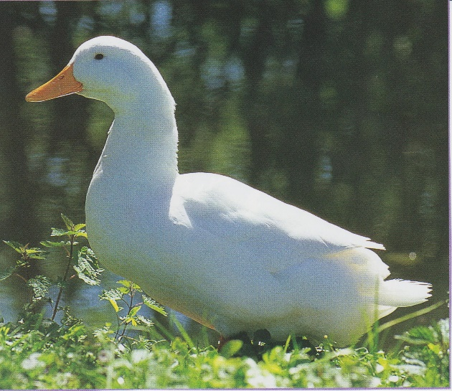 | 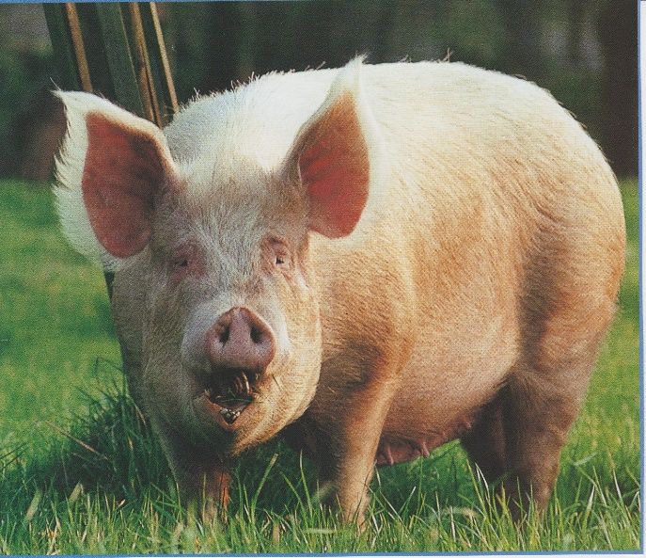
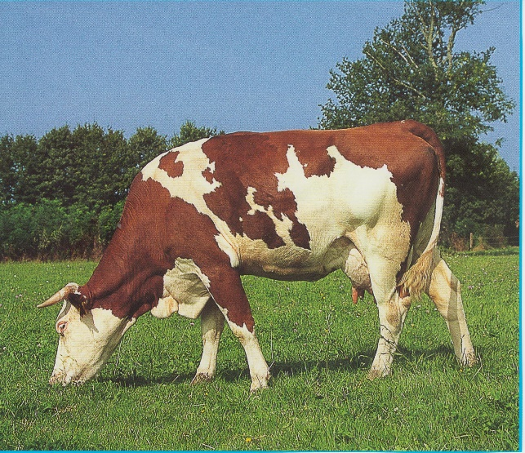 | 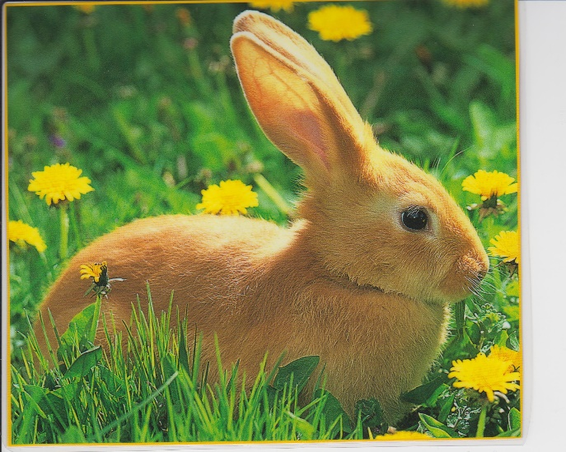
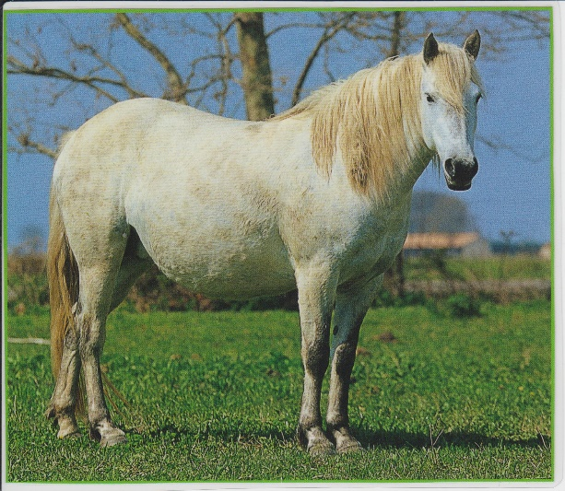 | 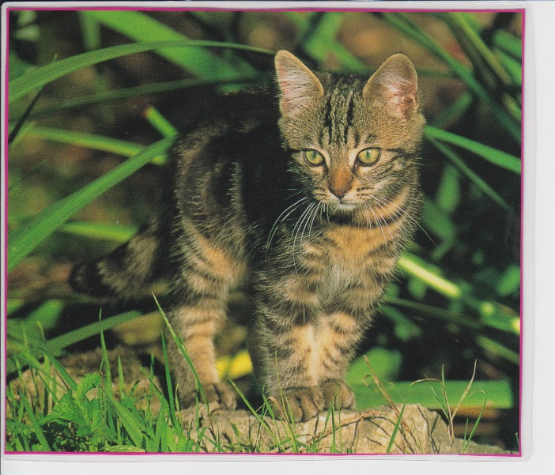

Źródło: pixabay.com/pl/photos
